

Урок 5. Реализуем работу с заказами

ОГЛАВЛЕНИЕ

ОГЛАВЛЕНИЕ 2
РЕАЛИЗУЕМ РАБОТУ с ЗАКАЗОМ НА СТОРОНЕ КЛИЕНТА 3
реализуем обработчик перехода к формированию заказа 3
реализуем обработчик проверки содержимого заказа 4
реализуем обработчик возврата к формированию заказа после отображения карточки заказа 6
реализуем обработчик перехода к вводу имени заказчика 7
реализуем обработчик возврата к формированию заказа после перехода к вводу имени 8
реализуем обработчик завершения ввода имени и перехода к вводу адреса 8
реализуем обработчик возврата к вводу имени 9
реализуем обработчик завершения ввода адреса и подтверждения заказа 9
обработчик ситуации, когда при подтверждении заказа мы вводим текст 10
обработчик возврата к изменению адреса 11
реализуем обработчик завершения формирования заказа 12
реализуем отображение активных заказов 13
РЕАЛИЗУЕМ РАБОТУ с ЗАКАЗОМ НА СТОРОНЕ АДМИНА 15



РЕАЛИЗУЕМ РАБОТУ с ЗАКАЗОМ НА СТОРОНЕ КЛИЕНТА

реализуем обработчик перехода к формированию заказа
При работе с заказом у нас также будут фигурировать состояния, т.е. параметры заказа, при установке которых будут запускаться определенные обработчики.
Добавим в директорию states новый модуль checkout_state.py и создадим в нем класс с состояниями.
Листинг 1. step_5/test_aio_bot/states/checkout_state.py
from aiogram.dispatcher.filters.state import StatesGroup, State
class CheckoutState(StatesGroup):
check_cart = State()
name = State()
address = State()
confirm = State()
Настроим импорты класса.
Листинг 2. step_5/test_aio_bot/states/__init__.py
from .checkout_state import CheckoutState
Обработчик перехода к оформлению заказа.
Листинг 3. step_5/test_aio_bot/handlers/user/cart.py
from states import CheckoutState
@dp.message_handler(IsUser(), text='📦 Оформить заказ')
async def process_checkout(message: Message, state: FSMContext):
await CheckoutState.check_cart.set()
await checkout(message, state)
Срабатывает при нажатии на кнопку «Оформить заказ».
CheckoutState.check_cart.set()
Устанавливаем состояние проверки заказа.
await checkout(message, state)
Запускаем соответствующий обработчик.
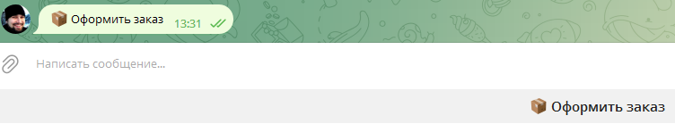
Проверим:

реализуем обработчик проверки содержимого заказа
Теперь обработчик проверки содержимого заказа.
Листинг 4. step_5/test_aio_bot/handlers/user/cart.py

from keyboards.default.markups import *

async def checkout(message, state):
answer = ''
total_price = 0
async with state.proxy() as data:
for title, price, count_in_cart in data['products'].values():
tp = count_in_cart * price
answer += f'<b>{title}</b> * {count_in_cart}шт. = {tp}₽\n'
total_price += tp
await message.answer(f'{answer}\nОбщая сумма заказа: {total_price}₽.',
reply_markup=check_markup())
Разберем некоторые выражения.
async with state.proxy() as data:
Опираясь на объект-состояние получаем содержимое словаря-контекста.
for title, price, count_in_cart in data['products'].values():
Из словаря контекста получаем параметры: название, цену товара, количество товара в корзине.
tp = count_in_cart * price
Вычисляем стоимость товара в корзине.
answer += f'<b>{title}</b> * {count_in_cart}шт. = {tp}₽\n'
Формируем ответ пользователю.
total_price += tp
Увеличиваем общую стоимость заказа.
await message.answer(f'{answer}\nОбщая сумма заказа: {total_price}₽.',
reply_markup=check_markup())
Отправляем ответ пользователю.
Проверим.
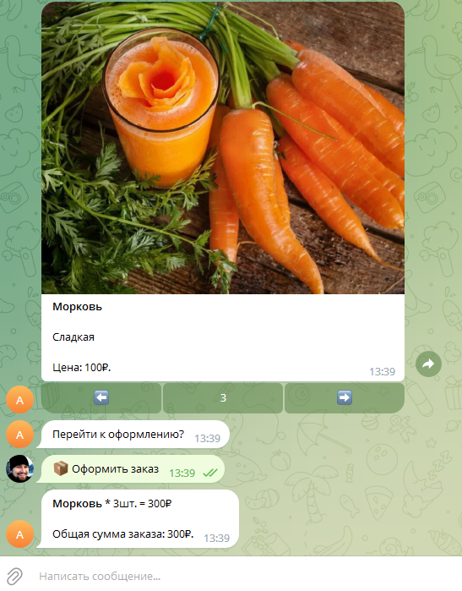

Теперь обработчик на тот случай, если мы отправим боту некорректное сообщение.
Листинг 5. step_5/test_aio_bot/handlers/user/cart.py
@dp.message_handler(IsUser(),
lambda message: message.text not in [all_right_message,
back_message],
state=CheckoutState.check_cart)
async def process_check_cart_invalid(message: Message):
await message.reply('Такого варианта не было.')

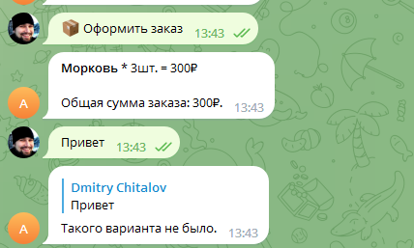
Проверим.

реализуем обработчик возврата к формированию заказа после отображения карточки заказа
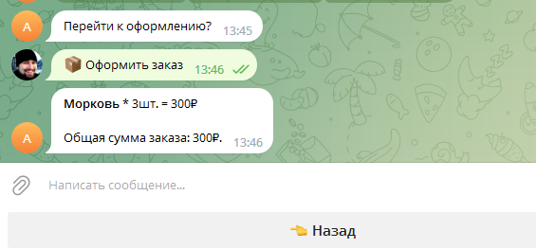
Т.е. мы должны увидеть следующую картинку.

Листинг 6. step_5/test_aio_bot/handlers/user/cart.py
@dp.message_handler(IsUser(), text=back_message,
state=CheckoutState.check_cart)
async def process_check_cart_back(message: Message, state: FSMContext):
await state.finish()
await process_cart(message, state)

Проверим:

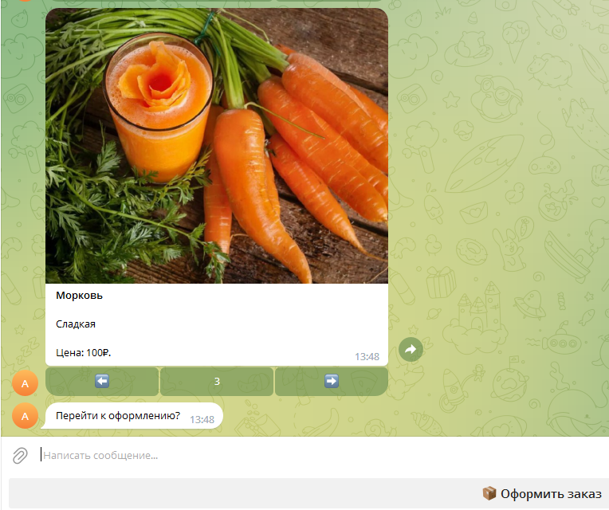

реализуем обработчик перехода к вводу имени заказчика
Обработчик перехода к вводу имени заказчика.
Листинг 7. step_5/test_aio_bot/handlers/user/cart.py
@dp.message_handler(IsUser(), text=all_right_message,
state=CheckoutState.check_cart)
async def process_check_cart_all_right(message: Message, state: FSMContext):
await CheckoutState.next()
await message.answer('Укажите свое имя.',
reply_markup=back_markup())

Проверим:
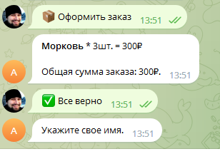

реализуем обработчик возврата к формированию заказа после перехода к вводу имени
Листинг 8. step_5/test_aio_bot/handlers/user/cart.py
@dp.message_handler(IsUser(), text=back_message, state=CheckoutState.name)
async def process_name_back(message: Message, state: FSMContext):
await CheckoutState.check_cart.set()
await checkout(message, state)

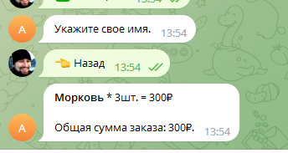
Проверим:

реализуем обработчик завершения ввода имени и перехода к вводу адреса
Обработчик завершения ввода имени и перехода к вводу адреса.
Листинг 9. step_5/test_aio_bot/handlers/user/cart.py
@dp.message_handler(IsUser(), state=CheckoutState.name)
async def process_name(message: Message, state: FSMContext):
async with state.proxy() as data:
data['name'] = message.text
if 'address' in data.keys():
await confirm(message)
await CheckoutState.confirm.set()
else:
await CheckoutState.next()
await message.answer('Укажите свой адрес места жительства.',
reply_markup=back_markup())

Разберем некоторые выражения листинга.
async with state.proxy() as data:
data['name'] = message.text
Работаем со словарем контекста и добавляем в него имя заказчика.
await CheckoutState.next()
await message.answer('Укажите свой адрес места жительства.',
reply_markup=back_markup())

Если адрес еще не указан, предлагаем пользователю его указать и переключаемся на состояние address.
if 'address' in data.keys():
await confirm(message)
await CheckoutState.confirm.set()
Если адрес уже указан, запрашиваем подтверждение правильности оформления заказа и включаем состояние подтверждения (confirm).
Проверим.
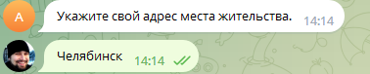

реализуем обработчик возврата к вводу имени
Листинг 10. step_5/test_aio_bot/handlers/user/cart.py
@dp.message_handler(IsUser(), text=back_message, state=CheckoutState.address)
async def process_address_back(message: Message, state: FSMContext):
async with state.proxy() as data:
await message.answer('Изменить имя с <b>' + data['name'] + '</b>?',
reply_markup=back_markup())
await CheckoutState.name.set()

реализуем обработчик завершения ввода адреса и подтверждения заказа
Листинг 11. step_5/test_aio_bot/handlers/user/cart.py
@dp.message_handler(IsUser(), state=CheckoutState.address)
async def process_address(message: Message, state: FSMContext):
async with state.proxy() as data:
data['address'] = message.text
await confirm(message)
await CheckoutState.next()

Листинг 12. step_5/test_aio_bot/handlers/user/cart.py
async def confirm(message):
await message.answer(
'Убедитесь, что все правильно оформлено и подтвердите заказ.',
reply_markup=confirm_markup())
Добавим в модуль keyboards/default/markups.py функцию формирования разметки для подтверждения заказа.
Листинг 13. step_5/test_aio_bot/keyboards/default/markups.py
confirm_message = '✅ Подтвердить заказ'
def confirm_markup():
markup = ReplyKeyboardMarkup(resize_keyboard=True, selective=True)
markup.add(confirm_message)
markup.add(back_message)
return markup

Проверим.
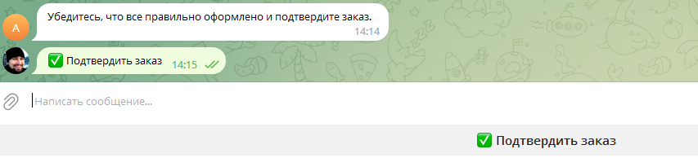

обработчик ситуации, когда при подтверждении заказа мы вводим текст
Листинг 14. step_5/test_aio_bot/handlers/user/cart.py
@dp.message_handler(IsUser(),
lambda message: message.text not in [confirm_message,
back_message],
state=CheckoutState.confirm)
async def process_confirm_invalid(message: Message):
await message.reply('Такого варианта не было.')

Проверим.
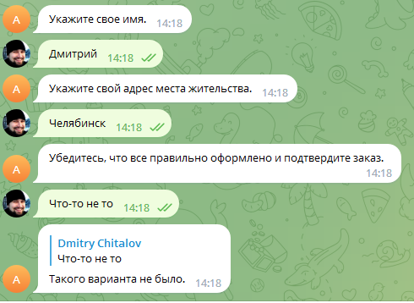

обработчик возврата к изменению адреса
Листинг 15. step_5/test_aio_bot/handlers/user/cart.py
@dp.message_handler(IsUser(), text=back_message, state=CheckoutState.confirm)
async def process_confirm(message: Message, state: FSMContext):
await CheckoutState.address.set()
async with state.proxy() as data:
await message.answer('Изменить адрес с <b>' + data['address'] + '</b>?',
reply_markup=back_markup())

Проверим.
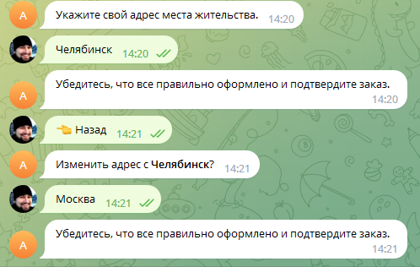

реализуем обработчик завершения формирования заказа
Листинг 16. step_5/test_aio_bot/handlers/user/cart.py
from aiogram.types import ReplyKeyboardMarkup, ReplyKeyboardRemove
import logging

@dp.message_handler(IsUser(), text=confirm_message,
state=CheckoutState.confirm)
async def process_confirm(message: Message, state: FSMContext):
markup = ReplyKeyboardRemove()
logging.info('Deal was made.')
async with state.proxy() as data:
cid = message.chat.id
products = [idx + '=' + str(quantity)
for idx, quantity in db.fetchall('''SELECT idx, quantity FROM cart
WHERE cid=?''', (cid,))]
db.query('INSERT INTO orders VALUES (?, ?, ?, ?)',
(cid, data['name'], data['address'], ' '.join(products)))
db.query('DELETE FROM cart WHERE cid=?', (cid,))
await message.answer(
'Ок! Ваш заказ уже в пути 🚀\nИмя: <b>' + data[
'name'] + '</b>\nАдрес: <b>' + data['address'] + '</b>',
reply_markup=markup)
await state.finish()

Разберем некоторые выражения.
cid = message.chat.id
Получаем идентификатор пользователя.
products = [idx + '=' + str(quantity)
for idx, quantity in db.fetchall('''SELECT idx, quantity FROM cart
WHERE cid=?''', (cid,))]

Делаем запрос к таблице с корзиной товаров, формируем массив товаров, где каждый товар представлен строкой формата:
'a9cef291062dba543eb97fe5887928f0=1'
Справа идентификатор товара, а слева – его количество.
Далее эти строки в массиве мы будем сцеплять, тем самым формируя общий набор товаров в заказе.
db.query('INSERT INTO orders VALUES (?, ?, ?, ?)',
(cid, data['name'], data['address'], ' '.join(products)))
Добавляем в таблицу с заказами новую запись.
db.query('DELETE FROM cart WHERE cid=?', (cid,))
Удаляем запись из корзины.
await message.answer(
'Ок! Ваш заказ уже в пути 🚀\nИмя: <b>' + data[
'name'] + '</b>\nАдрес: <b>' + data['address'] + '</b>',
reply_markup=markup)
Отправляем ответ пользователю.
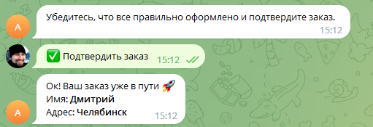
Проверим.

реализуем отображение активных заказов
Обработчик отображения активных заказов. Добавим в директорию handlers/user модуль delivery_status.py.
Листинг 17. step_5/test_aio_bot/handlers/user/delivery_status.py
from aiogram.types import Message
from loader import dp, db
from .menu import delivery_status
from filters import IsUser
@dp.message_handler(IsUser(), text=delivery_status)
async def process_delivery_status(message: Message):
orders = db.fetchall('SELECT * FROM orders WHERE cid=?',
(message.chat.id,))
if len(orders) == 0:
await message.answer('У вас нет активных заказов.')
else:
await delivery_status_answer(message, orders)
Получаем список заказов по идентификатору пользователя и переходим к запуску функции отображения статуса заказа.
И обработчик отображения статуса заказа.
Листинг 18. step_5/test_aio_bot/handlers/user/delivery_status.py
async def delivery_status_answer(message, orders):
res = ''
for order in orders:
res += f'Заказ <b>№{order[3]}</b>'
answer = [
' лежит на складе.',
' уже в пути!',
' прибыл и ждет вас на почте!'
]
res += answer[0]
res += '\n\n'
await message.answer(res)
Подключим обработчики указанного модуля к нашему проекту.
Листинг 19. step_5/test_aio_bot/handlers/user/__init__.py
from .delivery_status import dp
Проверим:
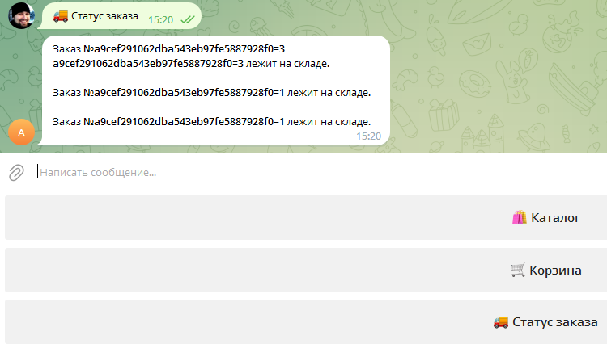

РЕАЛИЗУЕМ РАБОТУ с ЗАКАЗОМ НА СТОРОНЕ АДМИНА
Добавим в пакет handlers/admin модуль orders.py.
Первый обработчик – для отображения списка заказов.
Листинг 20. step_5/test_aio_bot/handlers/admin/orders.py
from aiogram.types import Message
from loader import dp, db
from handlers.user.menu import orders
from filters import IsAdmin
@dp.message_handler(IsAdmin(), text=orders)
async def process_orders(message: Message):
orders = db.fetchall('SELECT * FROM orders')
if len(orders) == 0:
await message.answer('У вас нет заказов.')
else:
await order_answer(message, orders)
Второй обработчик – для отображения содержимого заказа.
Листинг 21. step_5/test_aio_bot/handlers/admin/orders.py

async def order_answer(message, orders):
res = ''
for order in orders:
res += f'Заказ <b>№{order[3]}</b>\n\n'
await message.answer(res)
Подключим обработчики указанного модуля к нашему проекту.
Листинг 22. step_5/test_aio_bot/handlers/admin/__init__.py
from .orders import dp
Проверим. Перейдем в режим администратора.
